20180923甘肃笑鱼通过吃药+健身恢复健康
整理:云南开心整理

主持人：大千老师好，大家好。
今天咱们继续分享中秋节产后风分享特辑，主要内容是那秦老师讲长风如何通过吃药加进身来恢复健康。
这次产后风分享答疑主要是为了帮助大家进一步了解产后风，以及如何通过药物的调理和有意识的进身来恢复健康，从而获得生活的快乐。
我们今天邀请的嘉宾是来自西北的笑鱼，也是在老师这里调理后又加入了德明健身
听嘉宾分享后，有我们的大千老师针对嘉宾的病情来点评，老师点评后进入答疑环节，大家有疑问可以文字的形式提问，有德明的运用临床医师司辰给大家答疑。
好，下面有请来自西北的美女笑鱼，为大家分享她的故事，有请笑鱼。
笑鱼：大千老师好，小伙伴们好。
笑鱼：我是西北组二期的会员笑鱼，之前是一个产后风患者，后来在老师这里吃药，然后因为产后风结缘老师，结缘了德明。
我是在2011年的时候生的孩子，得了产后风。生孩子之前身体就不是很好，就比较怕冷，夏天不能吹空调。从高中开始就经常拉肚子，然后天天就是身上装着氟派酸。
笑鱼：生完孩子以后，然后没有奶，家里就找了一个催奶的，然后就是吃了那个通草猪蹄汤，
然后就开始拉肚子，拉的止不住，然后我们这里月子是坐一百天，然后那一百天我就一直在拉肚子
笑鱼：坐月子呢一百天不让我出门，然后就是找不到医生，所以就没有看，一直就是强忍着，然后一直拉，等到出了一百天以后，就是到了一个中医，才把拉肚子给止住，但是那个时候已经出现了虚汗，大汗，还有就是盗汗，晚上睡觉，然后床单都能湿好几层那种。我还以为是刚出月子的原因，然后之后就会好。
笑鱼：还有就是整个人很胖，就像肿了一样，脸也肿得是很大，特别的红。然后那个例假也不正常，是三个月来一次，来了就头晕腰疼，走几步路就疼，然后穿衣服穿的少了也会疼。
整个人心情也不好，每天就是经常发无名火，看谁也不顺眼。
笑鱼：感冒的时候就特别的严重，不感冒的时候就是产后这些病就是症状都有，感冒的时候就是产后病再加上感冒，所以那个时候就特别的害怕感冒，但是经常就是换季啊！天气一冷一热这种，然后就会得到了冬天更是，整个冬天就一直处在感冒的状态。
笑鱼：然后那会儿就是从11吧国庆节开始，我就必须得戴个帽子围巾，然后得一直戴到第二年的五一才能摘，夏天单位上班的时候，别人都要吹空调，我自己就只能穿一个长袖，然后里边还得再套个秋衣，裤子也是两个，然后还是不能吹。
笑鱼：大家都说产后风是情绪病，那个时候应该还有点抑郁，身边的家人反正也理解不了，然后正好身边也就没有人得这种产后风，别人都觉得是你是偷懒呀！装的啊!什么的。那个时候就是特别想请假在家里边养着，然后养一养身体应该会好吧？可是吃大千老师的药，但是没有人支持，还得上班挣钱挣药费。那个时候上班真的就是为了吃大千老师的药。
笑鱼：在遇到大千老师之前，我是在当地也是看了很多的中医，然后治不好，然后治的治的人家就放弃了，说是我治不好你的病，然后你回吧，然后我是从13年夏天的时候，认识了大千老师。开始进了群，然后找大千老师吃药。刚开始进群的时候，其实头一次在网上看病吧！也不信任，然后就在群里边呆着，看大家聊天！后来就是抱着试试看的态度找老师开了方子。
笑鱼：我记得是刚开第一副药的时候，我的反应挺大的，我就在帖子里边找老师反映。老师说是让我先停药，好像那个时候学习会员群，然后还讨论过我这个事情。
笑鱼：貌似我当了典型。老师好像是，专门拿我的例子出来讨论了还是怎么？然后老师让我停了，然后我就停了两天，后来我就自己做主，然后把老师的药减量，然后又给吃上了。
笑鱼：那个时候就喝不了一碗，就喝半碗，喝不了半碗，就喝上几口，然后就是自己调节老师的剂量，我吃老师的药是那种吃起来，没有什么感觉，后来就是那种润物细无声的那种，
每天没啥反应，但是综合起来过一段时间的话，就会有很大的变化，整个人的身体就会上一个台阶。
笑鱼：吃老师的药，唯一的反应就是特别的能上厕所，我不吃老师的药的话就是不通畅。后来健身也有这个效果，但是那会2013年的时候没有德明，老师还说是三分吃药七分养，调节好心态就一直劝劝我
笑鱼：还说是我们生病就像掉在坑里了，然后要自己努力从坑里爬出来，说年轻的时候生病是福，就是各种鼓励我们，但是那个时候就是想不明白，整个人就是钻牛角尖，就总是要往坏处想。
主持人： 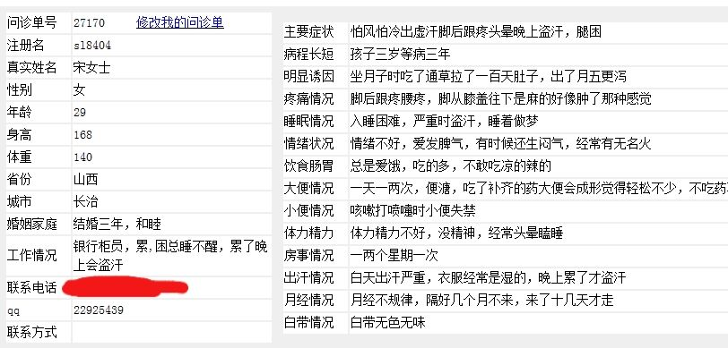

主持人：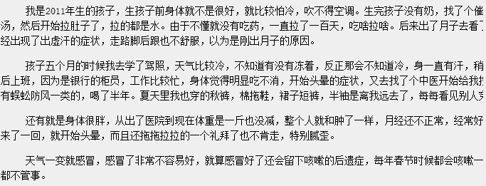
笑鱼：大概吃老师的药就是吃了两年多，从2013年的6月开始吃到，差不多到2016年，然后后来老师是2016年的9月建立的德明健身一期。然后一期我就去了。刚开始去了健身群以后，我也是在每天在群里面呆着，就是每天老是说负能量的话。我在群里面也是挺出名的
主持人：调理身体的时候的照片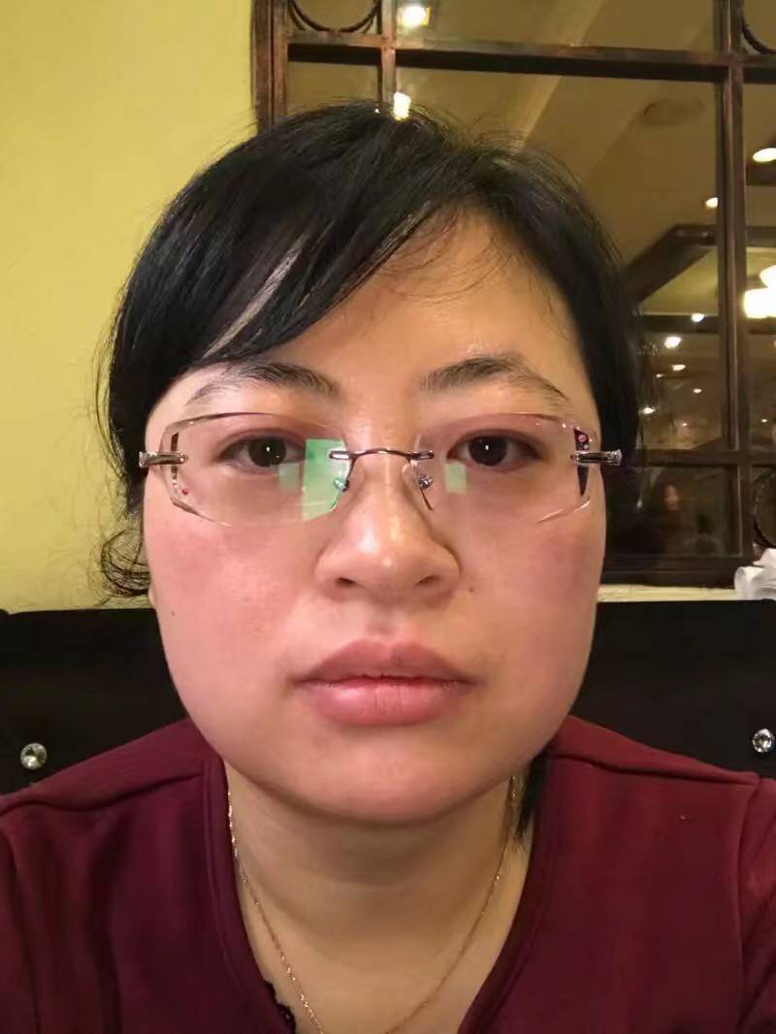
笑鱼：西北组应该都知道，一期二期的会员，我之前在群里面老是抱怨，说那些就是这不舒服，那不舒服的话，大家应该都看着我挺头疼的。
笑鱼：然后一期的时候我是练了一半，然后后来我就出去旅游去了，后边就没坚持。
那个时候觉得自己产后风好了，然后也就没有再吃老师的药，
结果就是旅游回来以后身体又不舒服，就是感冒呀什么的呀都来了，但是产后的症状是都没有了。然后就又去诊室里边找老师，老师说你参加德明二期吧。
西北组组长-楚蓮：你过去的状态 我们都记忆深刻
笑鱼：然后后来我就又跑到了德明的二期。二期开始的时候，我就是真的是开始得好好练了,老师让每天早起一个小时，就坚持每天六点起床，然后从初级班的三走四举，然后开始。
笑鱼：记得那个时候我是上午是经常犯困的，但是早起锻炼以后，上午那种犯困无力的状况就没有了，整个人就是特别的舒服精神。
主持人：健身初期的总结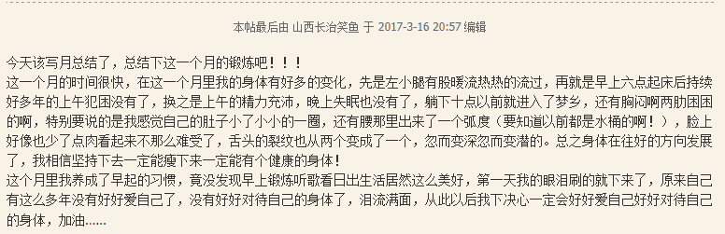
广东心花怒放：可怜吾师父母心
笑鱼：从那以后我就爱上了早起的感觉，然后每天早晨起来晨练，然后戴着耳机听着歌，然后觉得心情特别好。就觉得每天之前吧忙忙碌碌的，不知道为了谁，还丢了健康，把自己的身体弄成那个样子，觉得特别特别的对不起自己。然后那个时候才理解老师说的，是年轻的时候生病是福的这句话。
主持人：早起真的是非常好
笑鱼：现在身体已经是成了一个习惯性的状态了，要是哪天早上6点不起来，就是外面雨啊！什么的没有出来晨练，就浑身的难受。然后整个人的身心也就发生了很大的变化，遇到事情没那么老往坏处想了，整个人也积极了很多
主持人:早起真的是非常好
笑鱼：这就是德明健身，身心同健，重塑自我，所以说感谢遇到大千老师，感谢遇到德明，见贤思齐，老师就是得才兼备的人，咱们遇到得才兼备的人，不一定能像老师看齐，但是老师在前面走，我们应该在后面跟着老师学习。
笑鱼：前几天我家孩子就是看我月子里边视频的时候，他小的时候嘛我月子里，然后孩子看见我出来了，直接说了一句说是妈妈真丑。
笑鱼：然后我就当时听到这句话，我就觉得特别的震撼。真的是现在走出来了，要是不走出来的话，自己的孩子都嫌自己的妈妈丑。
笑鱼：参加德明健身，不光光是可以锻炼身体，然后还能变美哟！
主持人:笑鱼今年去西北旅游的时候，照片整个人焕然一新
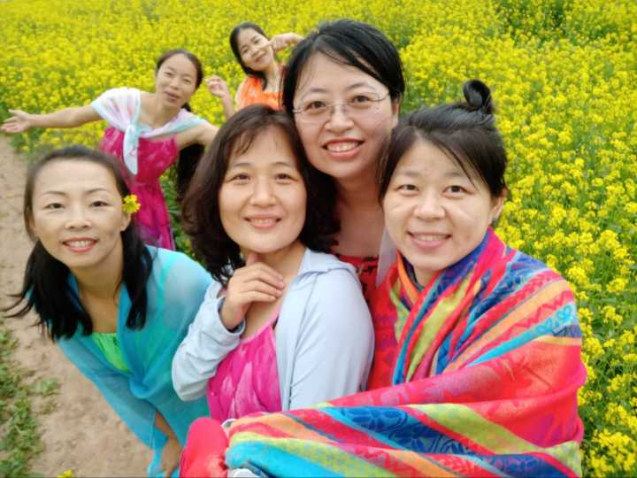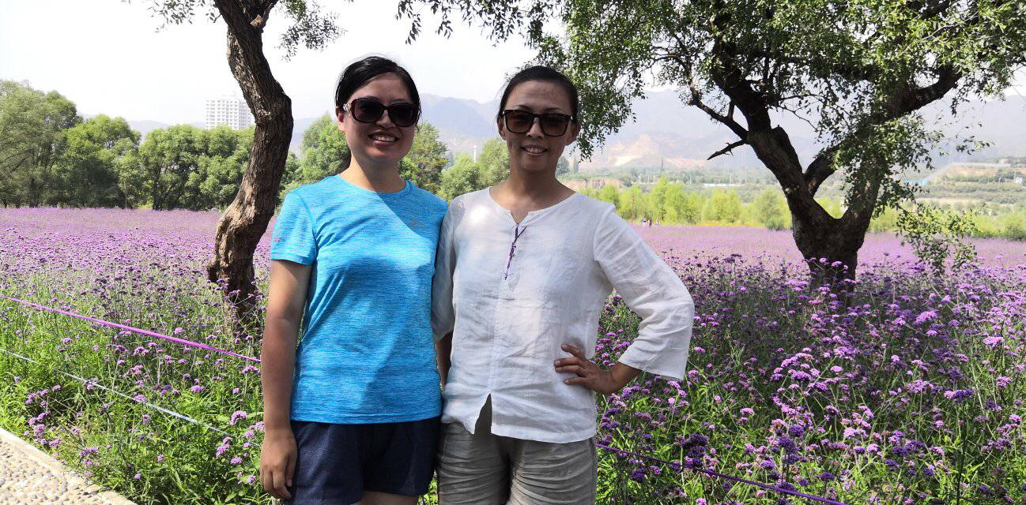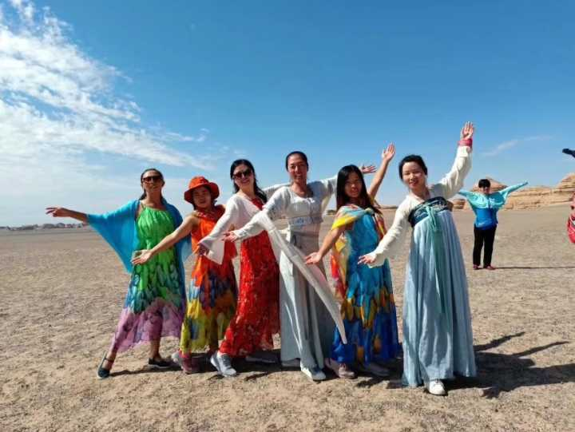
主持人:变化太大了
笑鱼：我补充一下，之前我们二期的收费是初级班，一个月是500，然后一个月以后加生活会员是一年一千，下来是一共是一年1500。然后这次咱们五期的收费是初级班2000两个月，然后经生活会员是不收费的，就是等于说一年是2000块钱。然后这次五期的收费只比之前二期的收费多了500。
主持人:德明健身治好了我的产后风
大家好，我是笑鱼，是德明健身二期的学员。认识大千老师是因为生完孩子得了严重的产后风，症状是：怕风怕冷出虚汗容易感冒。到了冬天离不开帽子围巾，那个帽子围巾能从十一月戴到第二年的五一。以前一个月感冒一次，到了冬天整个冬天都在感冒，没有一天不在感冒中！
后来在老师这里吃药，大千老师成立了德明健身后，我抱着试试看的态度加入了德明健身，开始练初级班的动作，三走四举。后来练着练着开始喜欢上了锻炼，停不下来了。坚持每天早上6点起床锻炼，风雨无阻。哪天不练不起床身体就会难受。
身体一天天好了，人的心情也好了。之后跟着德明参加游天下，爬了黄山，踏了峨眉，这次又去了西北敦煌，我的身体不知道上了多少个台阶。爬山这个真的是不敢想，我在20多岁的时候都没有爬上去过山，之前不运动最怕爬山。没有想到因为德明健身我的产后风，怕风，怕冷，容易感冒都好了，像正常人一样，甚至现在体力还超过好多人。去年一个冬天都没有感冒呢。
感谢德明感谢遇到了大千老师！为了健康的身体，加入德明吧！！！
德明-司辰:是滴，咱们的笑鱼越来越美了
西北组组长-楚蓮：笑鱼参加了三次 德明游天下 活动，登了黄山，爬了峨眉，徒步了康乐草原
主持人：是的，去了那么多地方，每次游天下活动都去
笑鱼：但是这次的教练组长都是根据不同的人制定不同的方案，然后进去了以后可以学习基础的经络，然后根据不同的个体制定不同的健身计划，每个人都有不同的健身方案。一段时间以后，教练就是还会再给大家制定不同的计划
笑鱼：咱们这次五期是专任辅导员制，然后加分级制健身
笑鱼：和之前一期二期的不一样，所以说我才会从一期跑到二期，之前都是没人管的状态，大家都在那里瞎练
笑鱼：所以说大家如果想快点从泥里爬出来，然后变美的话，就来参加得名健身吧
山西～德明笑鱼：我的分享完了
主持人：感谢笑鱼的分享。
德明-司辰：瞎练进步还那么大
广东心花怒放：瞎练效果都杠杠的，专人辅导还了得
云南-开心：健身后都是惊喜不断
山西～德明笑鱼：所以想变美的都来吧，德明真的会实现这个愿望
主持人：我先来简单介绍一下大千老师，大千老师就是德明中医诊室的大夫，也是德明健身的创始人。
他自幼研习易经，风水，相术等，深入学习黄帝内经，伤寒论等四大经典，并精研千金方，肘后方等中医典籍，尤其擅长治疗产后风，各种妇科疾病及慢性疑难杂病，治愈产后风不计其数。
他秉承道家无为而治的思想，气血足百病去，用药中正平和，以培补气血调畅气机为主，对很多错中复杂的病，常与平淡之处见神奇，无声处听惊雷。
同时，作为德明健身的创始人，创立一种全新的健身方式，以通畅经脉为健身手段，倡导生活即健身的理念，把健身融入到生活的方方面面，从而快速全面有效的提高人的身体素质，让亚健康和疾病人群重新获得健康。创立两年来，已有众多学员从中受益，从内到外焕然一新。
主持人：下面有请我们可亲可爱的大千老师为笑鱼的分享进行点评，
主持人：大家鼓掌欢迎！
德明-司辰：笑鱼吃药吃了两年，不容易啊，真棒
师：大家好，我是人见人爱，花见花开的大千老师，也是产后克星清风大夫。
师：那么今天给大家分享的是笑鱼同学是吧？他的整个是产后风的经历，
这个刚才听了一下她高中是吧，身体就不好是吧？开始拉肚子
山西～德明笑鱼：相信大千老师呗，和老师的缘分
师：然后说这个啥一生孩子是吧？这个整个病症就出来了。这个月子期间，不停的拉肚子。拉了一百多天是吧？这个坐月子三个月，拉了三个月
师：然后就出现说各种症状，出血汗，怕风，怕冷，虚胖脸红，头晕腰痛，浑身痛，哪都痛，而且这个抵抗力非常差。一感冒半年戴帽子
师：并且情绪不稳，情绪抑郁。那这些是怎么导致的呢，昨天已经跟大家交流。
师：她本身身体底子就不好是吧？还拉肚子。产后之后是吧？由于产后虚损，每个这个啥孕妇是吧？生孩子就变成产妇，都会经历一次大的气血消耗。这个时候非常关键。首先是我要瞻养得宜是吧？不能这个啥有大的情绪的起伏，同时不要着寒，营养要跟得上去，而且要适当运动。
师：这样是吧，才能保证和这个产妇，他这个身体虚弱的状态是吧！能够尽快的恢复，如果不是这样是吧，就容易产生各种病症。
师：那么这里面说情绪非常关键，这个产妇是吧，生产过程当中会出现各种矛盾是吧。由于产妇身体状态不稳，情绪不稳是吧！会使矛盾加剧，这个为啥很多这个西医认为产后抑郁，就是因为是我生产之后是吧？这个这个产妇受到身心的摧残折磨是吧，会产生明显的抑郁倾向，但是实际病根是吧，不再抑郁这方面。
师：主要是身体变得非常差，带动情绪不稳。家庭矛盾种种，从而产生情绪崩溃和长期的抑郁是吧，这个这个感到绝望
师：那么当然同时说各种刚才说的那种症状就都出来了，这个产后身体虚弱，导致抵抗力严重下降。非常容易并发其它的病症。
师：可以听懂吗？
师：听懂了吗
师：现在由于社会生活节奏的加快，这个生活压力是矛盾增多，导致人们生孩子越来越困难。生出孩子之后，母亲和孩子说问题越来越多，这是一个社会现象，同时也影响到各个家庭。
西北组组长-楚蓮：100天拉稀 不可思议
主持人：确实是，天天拉稀真不容
师：所以现在是吧，大家可以看一看这个医疗卫生体系，越来越重视是吧？母婴保健问题。
同时社会上也闻到了这里面的商机，纷纷的有这个高档的母婴保健场所，和专门的说治疗产后抑郁的机构。
师：那么这些都说明一个什么现象，都说明这个就妇女是吧？胎前.产后.生产，这里面是问题越来越多
师：这是由于是吧之前这个妇女身体就不好，同时是吧这个生产啊，生孩子过程当中是吧！自己注意这个不着，没有科学的和传统的相结合的。适合这个生孩子的方法和生完孩子之后是吧，不知道如何瞻养导致问题层出
师：比如说两派，第一派产后不用坐月子，这外国女的谁坐月子，只有中国有坐月子的传统。大奖这个坐月子是陋习。产后三天之后说就可以正常工作学习
师：实际这是不现实的，付出血的代价。我治了这么多产后风这个患者很多都是吧！不注意这个问题，还想通过西方的不坐月子的办法，说让自己尽快恢复。结果事与愿违，导致产后病加重。
主持人：做好月子真的是太重要
师：那么为什么西方人能够不坐月子，而我们需要做是吧？这有两点决定，第一是我们东方女性本身身体就弱，这一点不可否认。西方人说相对来说身体又壮，这样虽然生为孩子身体有一部分损耗，但是说由于他们抵抗力强，身体壮志，所以就抵消。而中国女性不是这样是吧，几百年甚至更长时间的这几千年是吧。这个中国女性啊，本身体质素弱，而且现在更弱。生孩子弱上加弱，如果不能瞻养得宜注意，那这个疾病肯定找上门了。
师：还有一个就是基因的问题是吧，长期的是吧这个中国女性，包括中国人的基因是吧它都是更注重，这个啥这个精神层面。就肉体这方面，它这个并不是说搞得非常强壮，这跟这个西方人不一样。中国人本身就弱，基因决定。所以说咱们这个啥这个总结出来了是吧!咱们要坐月子，这个就像那个西方人喝凉水一样，东方人是吧这个中国人说喝开水，
师：就喝开水是吧并不是陋习，这个开水适合我们体质。这不信你不喝开水试试是吧。咱们很多身体很差的人说寒气很大的，你喝的凉水生水试试马上拉肚子。
师：所以从这一点来说是吧，很多传统的流传下来的一些习惯，不能简单看成陋习，也不能完全照搬西方的生活方式是吧？加在我们身上，我们几千年来养成的自己的，适合自己的生活方式，我们应该尊重。里面有良莠不齐，所以说要加以甄别。
清风大夫：对不对
西北组组长-楚蓮：对
师:还有很多是吧产后，产前，产后在医院是吧就是空调开得很足。因为有时候这个产妇啊！都出虚汗，一出汗那怎么办是吧，天又热是吧就开空调。实际说开空调对孕妇的杀伤力，包括产妇非常大
师：这就像看发烧一样给冰袋一样。你们记住是吧一定要忍住，说尽量不要吹空调。如果一定要吹空调是吧，调到最高是吧，并且避免直吹
主持人：空调真是一大杀手
师：这个因为开空调啊是吧，造成是吧产后疾病更加严重的情况非常多。身体大虚之后，是吧要加凉风吹拂，很容易导致寒气入里。这个时候你子宫大开是吧？寒气进入之后是吧，很难出来。要不月子病怎么治疗难愈呢是吧，不死的癌症。就因为是吧这个关键时候是吧，如果病邪进的很深，以后它出来就难了。
西北组组长-楚蓮：有专家说过，20世纪最伟大的发明是空调，最可恶的发明也是空调
师：也就是说热点啊热不死人，你可以是吧稍微通风换气。咱们并不是说完全强调你把门框关得很死，咱们一定要这个辩证的看问题，在微风的前提下是吧，稍稍开开窗户透透气是完全可以的，同时避免被这个风是吧直接吹到时候就可以，或者拿衣服啊，或者拿被子啊，或者拿屏风啊，稍微挡一下风口是吧，这个都没啥问题。
甘-_飞鱼：还是咱们甘肃好，空调用的少
甘肃-德明Amy：就是，很少用
甘-_飞鱼：因地制宜自然风
山西～德明笑鱼：前几年都是忍着空调在上班
师：那么咱们接着来说说这个笑鱼，是2013年开始找我治，陆陆续续治了两年是吧？并且参加健身，这个身体才真正调回来。为什么调了这么长时间是吧？很简单。她之前身体就不好是吧，这个月子病是吧，连拉了三个月是吧元气大伤。这个时候真正想完全赔补上来是吧，一年甚至两年的时间，这个时间已经很短了。
山西～德明笑鱼;现在没事啦
师：同时有两点要注意是吧，如果你们找我看病也是这样。第一是吧这个关于这个调节用量的问题，我给大家吃药是吧基本是评辩是吧，多年的临床经验和对你所症状的把握，给你下药是吧，投放相应的剂量。但是不能确保这个量就完全适合你，所以为什么需要你们说不断反馈，我根据你们的反馈，适当调节这个量。
山西西北组组长-楚蓮:抽丝剥茧
主持人:是的元气大伤恢复起来就格外的慢
师：所以说有些病人吃上药，突然有很大的反应或者不适症状，这个时候我建议你要跟大夫进行必要的沟通，不要一下子就怀疑是吧，甚至说马上停下他不吃。你既然相信我是吧，就要给我一定的时间和机会，是要调到适合你的一种剂量。
师：对吧？我也是这个看人下菜碟，慢慢摸索。谁敢一下把量下的很大，说谁也不敢。总是在你的不断反馈当中，调来调去调到一个比较适合你的方子和量是吧？你慢慢的就吃这个就可以了。
师：这第二是吧这个笑鱼提到了是吧？之后是吧调好量之后是吧，适合她自己了，就开始慢慢的长期的吃药。像一说是吧这个吃药也没有什么不良反应，也没有别的反应。但是是吧几个月之后回头看总有进步。这就是笑鱼总结的说润物细无声。
山西～德明笑鱼:我自己去调节药量去了
师：什么叫做润物细无声？叫你吃饭一样是吧？每天定时吃饭，你能感觉吃饭它会有产生什么反应，但是每天定时吃饭，每天定时喝汤是吧，你慢慢的你会发现是吧，它可以维持你生命活动，让你更加健康。
甘肃-德明Amy:我现在只相信老师，给庸医误治怕了
主持人:是的，回头看效果就出来了
甘-_飞鱼:适合自己的量，是没啥反应，过了几个月发觉效果显著
师：所以说是吧没有什么惊天动地的，吃药之后是吧你得多大反应，完了身体就就直线上升是吧像坐火箭似的没有这回事。这个真正的补养调养的药是吧，真正让你上层次是吧，上素质的药，都是在润物细无声中间，偶尔出现犯病的情况下带你一点点好转。
甘-_飞鱼:润物细无声
师：最怕上来三板斧的那种大夫，你吃了之后是吧反映一大堆。这个大夫还跟你说哇这是犯病好接着吃。实际是吧你已经越吃越重了。
西北组组长-楚蓮:现代人 急功近利 往往伤了自己的元气
甘-_飞鱼：@西北组组长-楚蓮 大环境如此
主持人确实是
师：翻病和治坏了，最明显的区别就是是吧难受之后，你的精力体力不仅没有这个变差，而且感觉良好。这个时候的所有的症状都可以是吧，相应的理解成翻病。如果不是这样是吧出了更多的症状，同时精力体力变得越来越差，这时候基本都是治坏。
师：最后一点说这个笑鱼参加了这个健身之后是吧，种种表现和勇敢的出来旅游是吧，放飞自己的心情，让自己真正动起来是吧。去除自己各种负能量是吧！不再抱怨是吧，勇敢面对新生活是吧，种种这些事给他带来了全新的面貌。说大家看照片啊是吧，看那个笑鱼的发言感慨是吧也应该能够体会到。
师：这就是生病是吧，早年生病是一福。真正理解了什么是生活，什么是健康，什么是生命，真真正正知道自己应该如何生活，如何工作，如何对待家人。
师：从这一点上虽然她经历了是吧，从2013年到2016年这几年的痛苦折磨，但是从中也受到了淬炼升华，受到了洗炼人生是吧，进入崭新的新的阶段。
师：我就说这些吧OK
师：完

